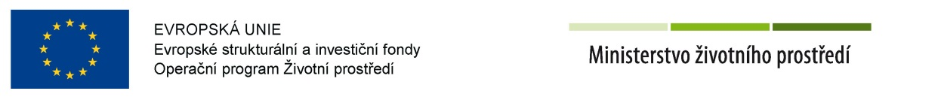
ČESTNÉ PROHLÁŠENÍ o neznámé třídě původního kotle
Jméno a příjmení konečného uživatele
Adresa místa trvalého pobytu konečného uživatele
Datum narození

Toto prohlášení je jedním z podkladů k žádosti o poskytnutí dotace v rámci dotačního programu
„Výměna zdrojů tepla na pevná paliva v rodinných domech ve Středočeském kraji 2017- 2019“
a nahrazuje Doklad o kontrole technického stavu a provozu původního kotle na pevná paliva v souladu s § 17 odst. 1 písm. h) zákona o ochraně ovzduší (201/2012 Sb.). Bude předloženo v případech, kdy žadatel nedisponuje jiným dokladem prokazujícím třídu kotle (např. fotografií štítku kotle, návodem k obsluze či jiným dokumentem). Vyberte vhodnou variantu:
Původní kotel byl odpojen, zlikvidován a nahrazen novým zdrojem tepla do 31. 12. 2016.
Přílohou tohoto prohlášení je Doklad o likvidaci kotlového tělesa (kopie) a Doklad o instalaci a uvedení nového zdroje tepla do provozu nebo Protokol o uvedení nového tepelného zdroje do trvalého provozu (kopie)
Původní kotel byl odpojen a nahrazen novým zdrojem tepla do 31. 12. 2016. Likvidace proběhla po 31. 12. 2016
Přílohou tohoto prohlášení je Doklad o instalaci a uvedení nového zdroje tepla do provozu nebo Protokol o uvedení nového tepelného zdroje do trvalého provozu (kopie).
Původní kotel byl odpojen, zlikvidován do 31. 12. 2016 a nahrazen novým zdrojem tepla po 31. 12. 2016
Přílohou tohoto prohlášení je Doklad o likvidaci kotlového tělesa (kopie).

Prohlašuji tímto, že u původního kotle na pevná paliva s ručním přikládáním, který se nachází v rodinném domě na adrese ………………………………………………………………………………………………….., číslo listu vlastnictví …………….., číslo parcely ……………..., katastrální území ……………………………….….., nelze zjistit a prokázat třídu kotle (např. forografií štítku kotle, návodem k obsluze nebo jiným dokumentem).
Toto prohlášení jsem oprávněn/a učinit.
Všechny uvedené údaje jsou pravdivé a jsou poskytovány dobrovolně.

V ……………………………… dne ……………………..
…………………………………….
Podpis konečného uživatele


